# Anomia y alineación en el marco de la política chilena

#### Camilo Riquelme - Jaime Salinas - Isidora Toledo

#### 2022-06-16



Universidad Alberto Hurtado

Carrera: Sociología Profesora: Maria Constanza Ayala Reyes

Ayudante: Clemente Silva Mardones

Introduccion:

Problema de investigación:

Hemos percibido que existe una muy baja confianza por parte de la población chilena en los actuales partidos políticos. Frente a esto, en el marco de la teoría sociológica, creemos relevante establecer correlación entre una sociedad que no tiene representación política y que por ende, no tiene confianza en la clase política lo cual, en términos causales lleva al individuo a ubicarse al margen del ejercicio político. Esto, puede ser explicado por un lado, con la teoría de Durkheim y su concepto de anomia y, por otro lado, en lo que planea Fernado Atria adecuando el concepto de Alienación de Karl Marx en lo que es la alineación política.

Creemos que una sociedad que no puede confiar en sus gobernantes, representa un fenómeno que no solo se puede explicar mediante la mera decisión del individuo a no creer, sino más bien, que tiene que ver por un lado con eso, pero por otro lado con el conjunto de situaciones externas a el que lo llevaron a dejar de creer y confiar; en efecto, a perder representación.

El fenómeno de la anomia y la alineación en términos sociales, en nuestra investigación encuentra sustento en la variable “confianza”. Pues la falta de esta imposibilita la la adecuada cohesión social, lo que puede liquidar el correcto funcionamiento social, cayendo ésta en “estados de desorganización social y aislamiento del individuo como consecuencia de la falta o la incongruencia de las normas sociales” (Diccionario Oxford Language) en tanto dichas normas (valores e ideas abstractas materializadas en leyes) no representan a los sujetos que se rigen por ellas.

Pregunta de investigación:

¿En qué medida se puede establecer relación entre concepto de anomia y alienación con los niveles de confianza e identificación política arrojados por la encuesta CEP?

Hipótesis:

1. Hipótesis univariada: El alto nivel de desconfianza indica el carácter anómico presente en la sociedad estudiada. (“confianza” –> confianza_6_j)
2. Hipótesis bivariada: El porcentaje de desconfianza en la clase política depende necesariamente del sector político en el que los individuos sientan identificación. (“confianza e identificación política” –> confianza e iden_pol).

Datos a utilizar: (BDD y descripción de ella)

Las datos que estudiaremos en nuestro analisis recopila 3 ejes de investigación de la base de datos cep 85:

1. Identidad politica (iden_pol_2)
2. grado de confianza (confianza_6_j)
3. variable Edad (edad)

Descripción:

* institución que la aplica: Centro de estudios públicos
* año de aplicación: 2021
* tamaño de la muestra: 1443 personas
* unidad de observación: Son todos los chilenos y chilenas residentes en el país de 18 y más años.

Recodificacion: Las variables fueron recodificadas en función de los datos que se pretenden analizar con el fin de optimizar los resultados junto con la lectura de estos.

Metodologia:

1. Codificación de la variable iden_pol.

Dicha variable fue recodificada. Sus valores fueron codificados equitativamente de dos en dos y a su vez, en cinco categorías políticas diferentes: (i) izquierda, (ii) centro izquierda, (iii) centro, (iv) centro derecha y (v) derecha

1. Valores nuevos:
2. valores 1 y 2: Izquierda.
3. valores 3 y 4: Centro Izquierda.
4. valores 5 y 6: Centro.
5. valores 7 y 8: Centro Derecha.
6. valores 9 y 10: Derecha.
7. Nivel de medición de la variable iden_pol: nominal.
8. El atributo que busca representar esta variable es la identidad política de las personas.
9. Codificación de la variable confianza_6_j.

Esta variable fue recodificada tanto en su nombre original como en sus valores.

1. Valores nuevo:

Tanto “no contesta y no sabe” fueron asignados como NA, puesto que dichos datos no son relevantes para nuestro análisis.

1. El atributo que busca representar esta variable es la confianza de las personas en el marco de la identificación política.
2. Nuevo nombre: conf_dummy

La variable “confianza Dummy” agrupó, por un lado: mucha confianza y bastante confianza en una misma unidad de respuesta –> confianza. Del mismo modo, agrupó: poca confianza y nada de confianza en una misma unidad de respuesta –> desconfianza.

1. Esta variable se caracteriza por tener sólo dos respuestas polarizadas. En este caso: confianza y desconfiza.
2. Codificación de la variable edad:

Edad es una variable que se representa en término numéricos exactos. Ésta, fue recodificada por tramos: (edad_tr), con el propósito de obtener 3 tramos etários:

1. 18-29 años: jóvenes.
2. 30-59 años: adultos.
3. 60 años o más años: adultos mayores.

Tablas y Graficos:

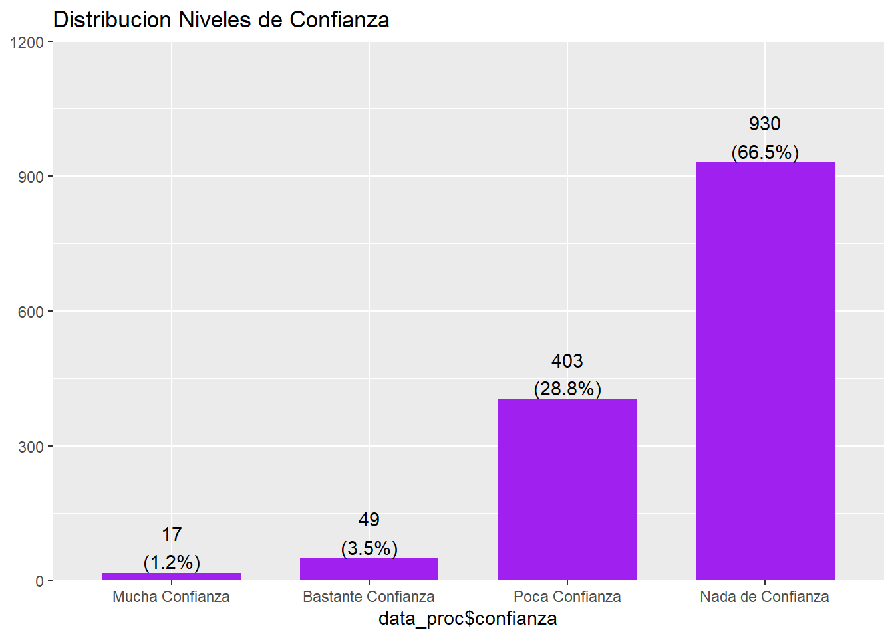

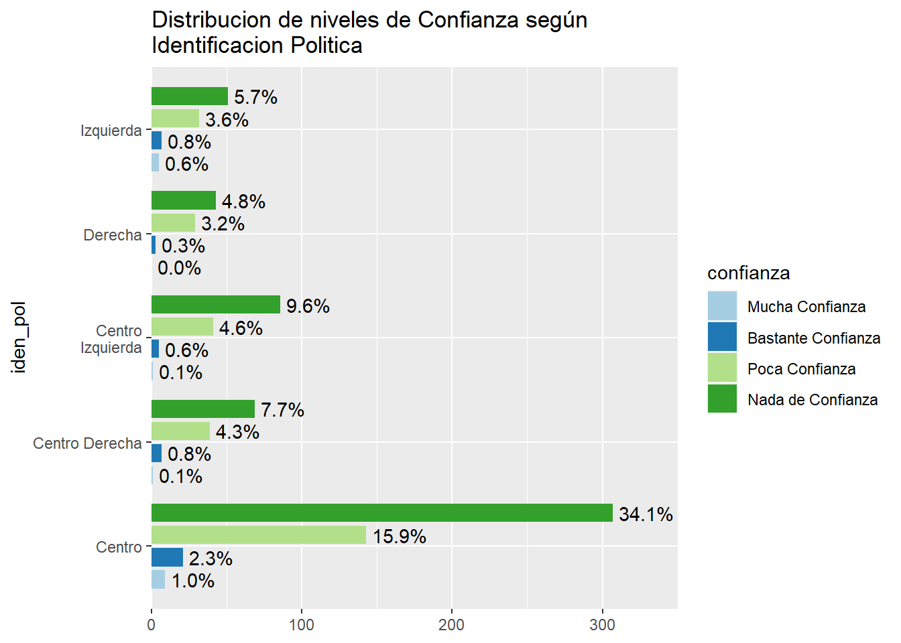

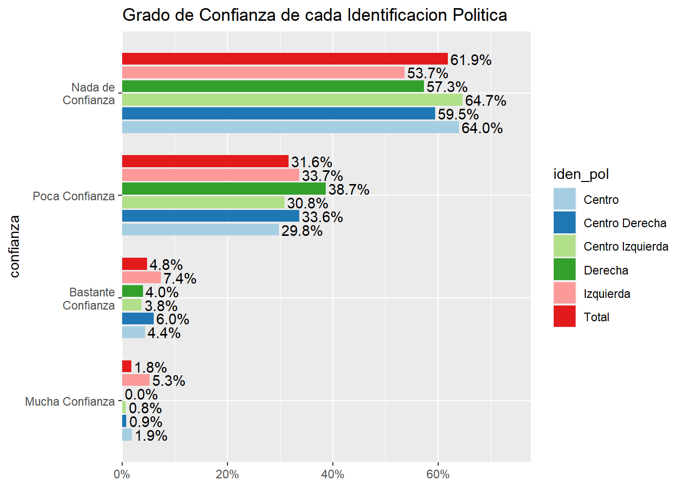

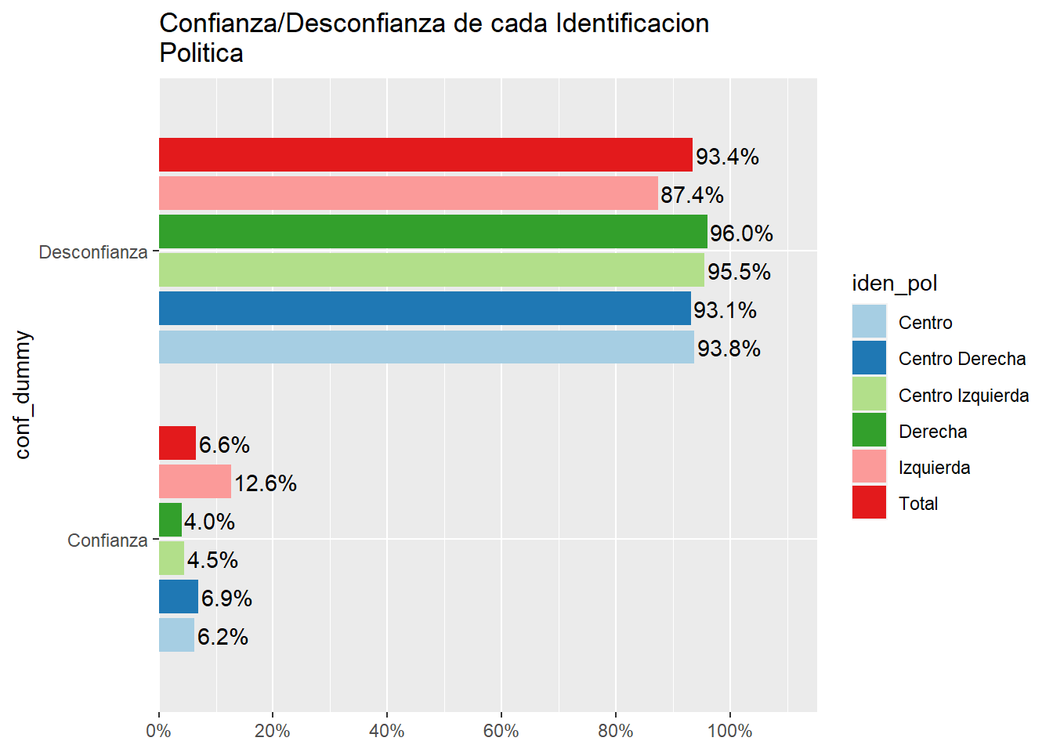

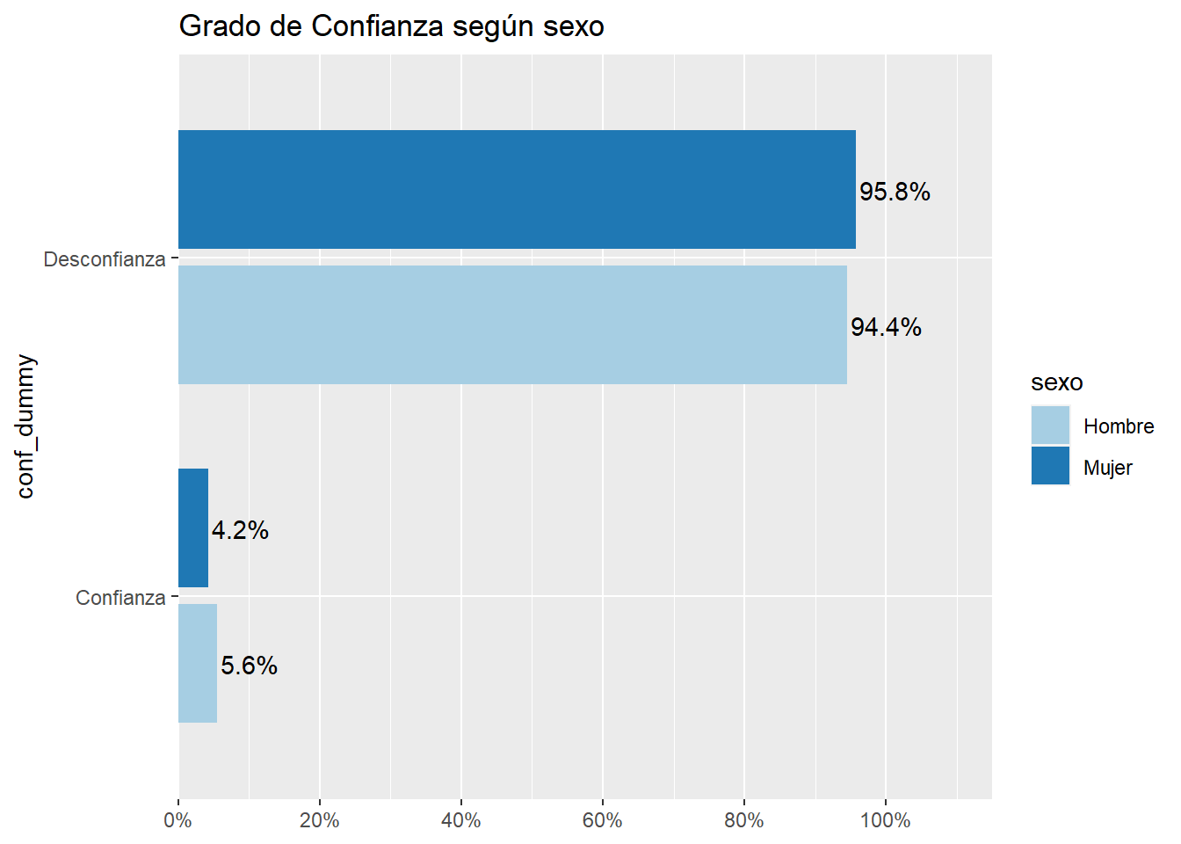

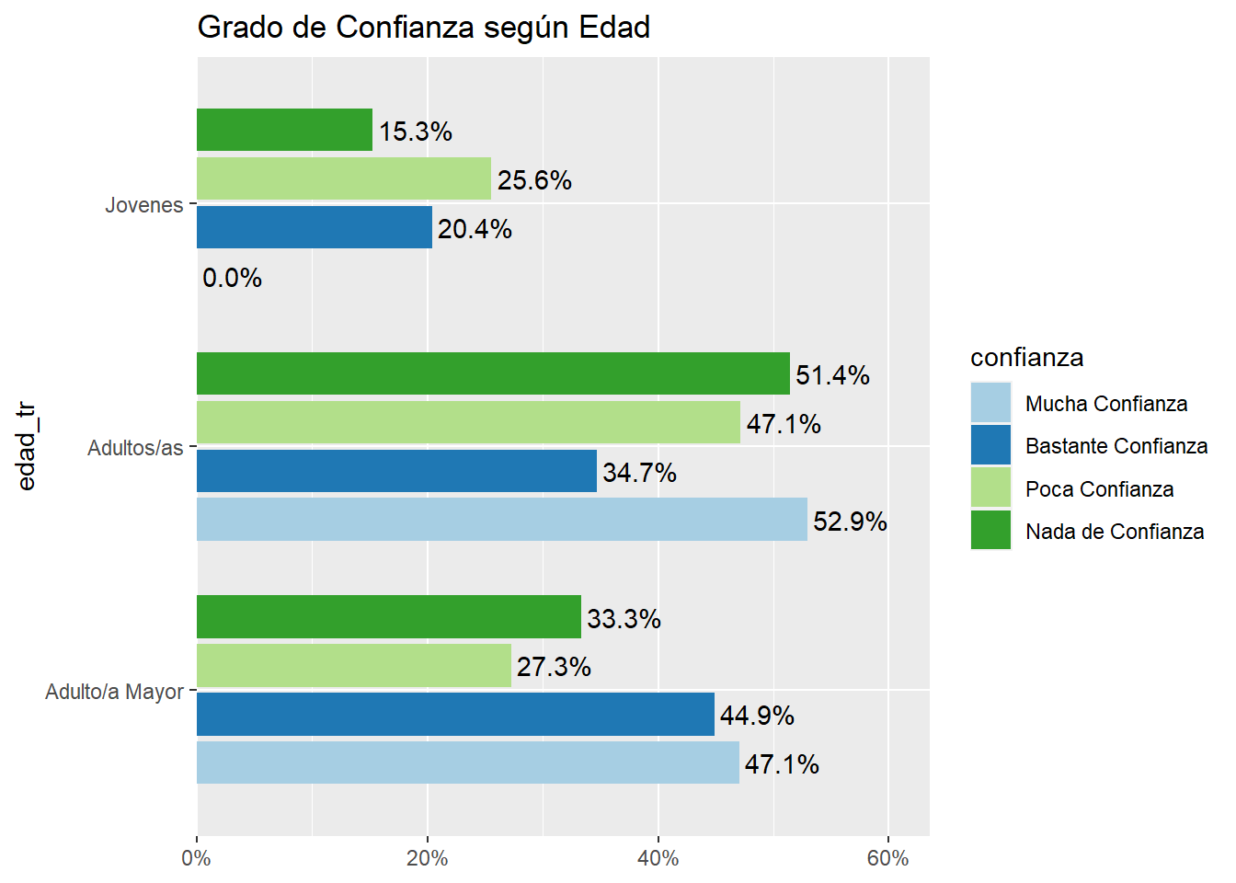

|  |  |  |  |  |  |  |
| --- | --- | --- | --- | --- | --- | --- |
| **Tabla de Contingencia: Grado confianza según identificacion politica** | | | | | | |
| *confianza* | *iden_pol* | | | | | ***Total*** |
| Centro | Centro Derecha | Centro Izquierda | Derecha | Izquierda |
| Mucha Confianza | 9 56.2 % 1.9 % | 1 6.2 % 0.9 % | 1 6.2 % 0.8 % | 0 0 % 0 % | 5 31.2 % 5.3 % | 16 100 % 1.8 % |
| Bastante Confianza | 21 48.8 % 4.4 % | 7 16.3 % 6 % | 5 11.6 % 3.8 % | 3 7 % 4 % | 7 16.3 % 7.4 % | 43 100 % 4.8 % |
| Poca Confianza | 143 50.4 % 29.8 % | 39 13.7 % 33.6 % | 41 14.4 % 30.8 % | 29 10.2 % 38.7 % | 32 11.3 % 33.7 % | 284 100 % 31.6 % |
| Nada de Confianza | 307 55.2 % 64 % | 69 12.4 % 59.5 % | 86 15.5 % 64.7 % | 43 7.7 % 57.3 % | 51 9.2 % 53.7 % | 556 100 % 61.8 % |
| ***Total*** | 480 53.4 % 100 % | 116 12.9 % 100 % | 133 14.8 % 100 % | 75 8.3 % 100 % | 95 10.6 % 100 % | 899 100 % 100 % |
| *χ2=15.317 · df=12 · Cramer’s V=0.075 · Fisher’s p=0.338* | | | | | | |

| MTC Satisfacion con la vida/Clima Social Escolar | | | | | | |
| --- | --- | --- | --- | --- | --- | --- |
| **Variable** | **Etiqueta** | **n** | **Media** | **D. estandar** | **Mediana** | **Rango** |
| edad | ¿Cuál es su edad? EDAD EXACTA | 1443 | 49.51698 | 18.31634 | 49 | 77 (18-95) |
| *Fuente:* |  |  |  |  |  |  |
| Elaboración propia en base a CEP 85 |  |  |  |  |  |  |

## Min. 1st Qu. Median Mean 3rd Qu. Max.

## 18.00 34.00 49.00 49.52 64.00 95.00

## [1] 56

Resultados:

Los resultados obtenidos de este análisis arrojan que en el marco de la variable confianza –> recod. conf_dummy, los niveles de diferencia entre “confianza” y “desconfianza” por parte de la población chilena, son extremadamente distintos. Es decir, por un lado tenemos que a confianza corresponde un total del 4.7% de la muestra (66 casos), mientras que en desconfianza, la tasa de respuesta es de un 95.3% (1333 casos/observaciones).

Con estos resultados analizados tenemos que para efectos de nuestras hipótesis, los resultados son positivos, pues se ajustan a lo que plantemos: que la sociedad chilena goza de altos nivele de desconfianza en la clase política y que sus niveles de representatividad con ella por tanto son casi nulos.

En este sentido, y en contexto con los datos obtenidos, vemos que es posible tanto establecer relación entre la data y la hipótesis como inferir que a partir de esta, se puede interpretar que efctivamente existe un problema severo en lo que respecta a la desconfiaza por parte de la sociedad chilena en el marco de la política. Vemos que los ciudadanos chilenos (edad_tr) en niveles muy bajos reconocen algún tipo de representatividad con algunos de los partidos mencionados, pero que sin embargo, esto no establece causalidad para poder afirmar que los chilenos confían en dicho partidos políticos.

En este contexto, la data obtenida nos permite responder a nuestra pregunta de investigación en tanto como se mencionó, una sociedad alienada políticamente es una sociedad que está compuesta de sujetos que se enfrentan a una crisis de participación. Es decir, en palabras de Fernando Atria: que alguien esté políticamente alienado quiere decir que no puede ver el proceso político democrático como la forma de una voluntad que sea suya en tanto es de todos, es decir, no puede entenderlo como una expresión de una voluntad “nuestra”. Para el alienado, en términos de Marx, la participación carece de sentido.

Conlcusión:

Como grupo y en base a los resultados obtenidos, podemos concluir que en el marco de nuestra pregunta de investigación, éstos sí responden a ella. Es decir, sí es posible establecer relación entre el concepto de anomia y alienación con los niveles de confianza e identificación política arrojados por la encuesta CEP. Esto, dado que los niveles de confianza sólo corresponden a un total de 66 personas de un total de 1443 de la muestra.

De este modo, nuestro objetivo de establecer relación entre ambos conceptos sociológicamente relevantes y la realidad de la sociedad chilena en el marco de la política, es posible y efectiva. Como expuse anteriormente, una sociedad que no confía ni se representa cae en el fenómeno dormido de la alineación política y este puede tener como resultado un ethos generalizado de anomia entre todos los rangos etareos analizados y codificados en esta investigación. Es decir, si analizamos el gráfico de grado de confianza según edad, la respuesta más repetida se concentra en “nada de confianza” independiente de si se es adulto, adulto mayor o joven, existiendo la misma tasa de respuesta entre adulto y adulto mayor.

En conclusión, en cuanto a los límites de nuestra investigación, es que nos basamos en una encuesta única. No hemos contrastado información. Además, no consideramos otros aspectos fundamentales y relevantes de la encuesta tales como por ejemplo: la percepción. En este sentido, creemos que en un estudio futuro podríamos hacer un análisis más completo y acabado de modo que nuestro trabajo sea del todo informativo.

Bibliografía:

Laca Arocena, Francisco Augusto, Santana Aguilar, Heriberto, Ochoa Madrigal, Yunuen, & Mejía Ceballos, Juan Carlos. (2011). Percepciones de bienestar social, anomia, interés e impotencia política en relación con las actitudes hacia la democracia. Liberabit, 17(1), 7-18. Recuperado en 16 de junio de 2022, de <http://www.scielo.org.pe/scielo.php?script=sci_arttext&pid=S1729-48272011000100002&lng=es&tlng=es>.

Alonso, Daniela, & Brussino, Silvina. (2020). El malestar social en la democracia: alienación política, clima socioemocional y legitimidad. Revista de psicología (Santiago), 29(2), 74-87. <https://dx.doi.org/10.5354/0719-0581.2020.55436>

Repositorio Universidad Alberto Hurtado (2008): “Participación y Alineación Política en Chile”. Disponible en Internet: <https://repositorio.uahurtado.cl/static/pages/docs/2008/n575_8.pdf>

**El archivo .Rmd fue renderizado a html y convertido a word, debido a fallo que no permitía renderizar las tablas a pdf.**